TRIGONOMÉTRIE (Partie 3)

I. Fonctions cosinus et sinus

1) Représentations graphiques

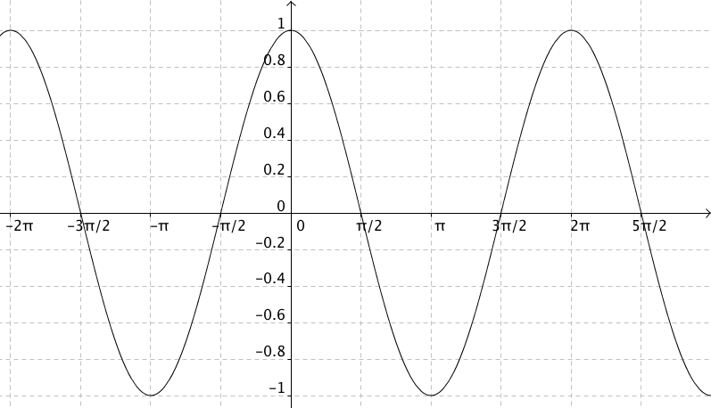
Fonction cosinus

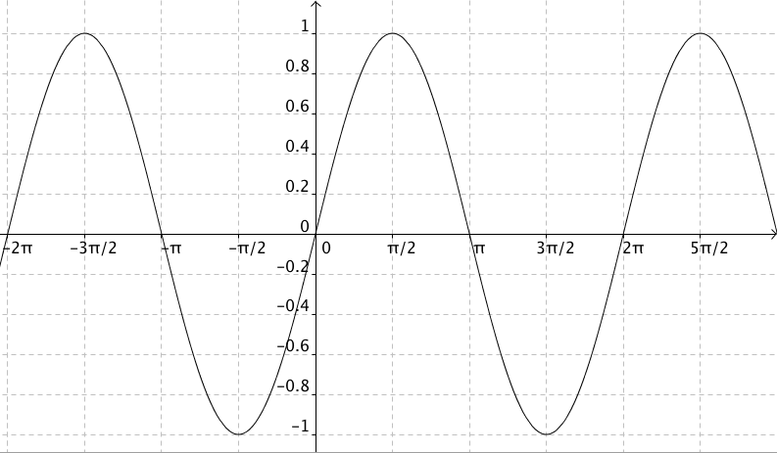
Fonction sinus

2) Périodicité

Propriétés :
1) où k entier relatif 2) où k entier relatif

Remarque :
On dit que les fonctions cosinus et sinus sont périodiques de période .

Conséquence :
Pour tracer la courbe représentative de la fonction cosinus ou de la fonction sinus, il suffit de la tracer sur un intervalle de longueur et de la compléter par translation.
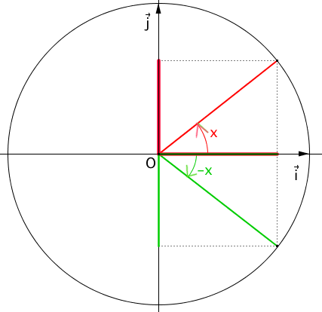

3) Parité

Propriétés :
1)
2)

Remarque :
On dit que la fonction cosinus est paire et que la
fonction sinus est impaire.

Conséquences :
- Dans un repère orthogonal, la courbe représentative de la fonction cosinus est symétrique par rapport à l'axe des ordonnées.
- Dans un repère orthogonal, la courbe représentative de la fonction sinus est symétrique par rapport à l'origine.

Méthode : Etudier la parité d'une fonction trigonométrique

Vidéo https://youtu.be/hrbgxnCZW_I

Démontrer que la fonction f définie sur par est impaire.

Pour tout x réel, on a :
.
La fonction f est donc impaire.
Sa représentation graphique est symétrique par rapport à l'origine du repère.

4) Variations

x | 0
1

-1

x | 0
1

0 0

II. Fonctions sinusoïdales t ↦ Acos(𝛚t + 𝛗) et t ↦ Asin(𝛚t + 𝛗)

En physique, de nombreux phénomènes sont liés à la propagation d’onde : le son, la lumière, … Les grandeurs associées à ces ondes peuvent être mathématisées par des fonctions sinusoïdales du type t ↦ Acos(𝛚t + 𝛗) et t ↦ Asin(𝛚t + 𝛗).

1) Amplitude

Définition : L’amplitude d’une fonction périodique est sa valeur maximale.

Propriété : L’amplitude des fonctions t ↦ Acos(𝛚t + 𝛗) et t ↦ Asin(𝛚t + 𝛗) est A.

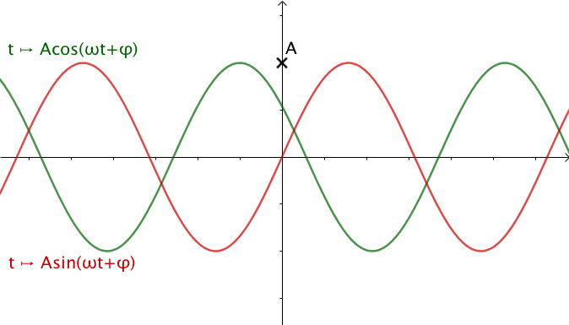

3) Phase

Définitions : 𝛚t + 𝛗 est appelé la phase instantanée du signal.
Si t = 0, 𝛗 est appelée la phase à l’origine du signal.
𝛚 est appelée la pulsation du signal.

Remarque : En physique, la phase s’exprime en radians et la pulsation en radians par seconde.

3) Période

Définition : La période d’une fonction est l’intervalle pour lequel la courbe de la fonction se reproduit à l’identique.

Remarque : En physique, la période s’exprime en secondes.

Propriété : La période T des fonctions t ↦ Acos(𝛚t + 𝛗) et t ↦ Asin(𝛚t + 𝛗) est
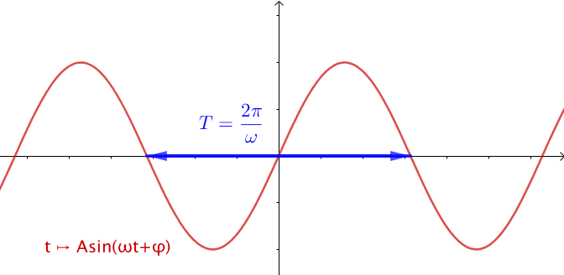

Méthode : Déterminer graphiquement l’expression d’une fonction sinusoïdale

Vidéo https://youtu.be/I0Gp7zTPj14

On a représenté ci-dessous la courbe d’une fonction sinusoïdale f du type :
t ↦ Acos(𝛚t + 𝛗)
Déterminer à l’aide du graphique l’expression de la fonction f.

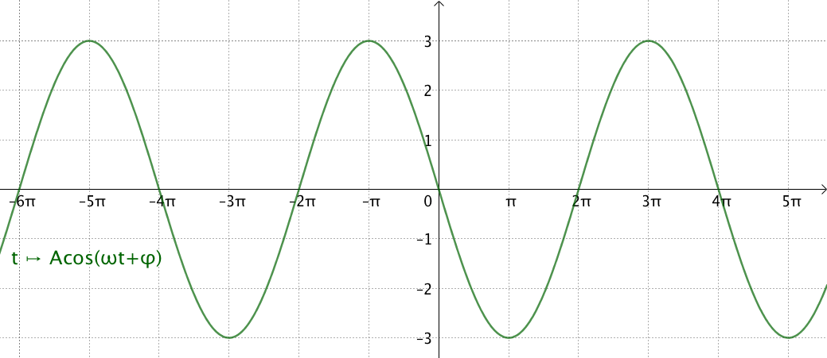

- La fonction a pour maximum 3. L’amplitude de f est donc A = 3.

- La période est égale à , donc . Et donc la pulsation est égale à .
Ainsi, f est de la forme .

- On lit graphiquement que , soit : , soit encore : .
Ainsi : et conviennent.
On lit encore graphiquement que , soit , soit encore :
.
Testons les valeurs précédentes et dans l’équation précédente :
donc convient.
donc ne convient finalement pas.

On en déduit que l’expression de la fonction f est :


Hors du cadre de la classe, aucune reproduction, même partielle, autres que celles prévues à l'article L 122-5 du code de la propriété intellectuelle, ne peut être faite de ce site sans l'autorisation expresse de l'auteur.
www.maths-et-tiques.fr/index.php/mentions-legales

